新 书 推 荐

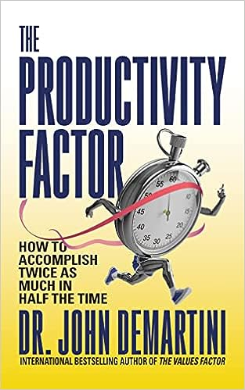
中文书名：《生产力因素：如何达到事半功倍》
英文书名：The Productivity Factor: How to Accomplish Twice as Much in Half the Time
作 者：Dr. John Demartini
出 版 社：G&D Media
代理公司：Waterside/ANA/Winney
出版时间：2023年7月
代理地区：中国大陆、台湾
页 数：222页
审读资料：电子稿
类 型：心灵励志

内容简介：

你是否能像你所希望的那般高效？或者说你能做到吗？

在这本充满力量和刺激的书中，约翰·德马蒂尼博士向你展示了如何克服生产力的最大障碍，使你通往成功和幸福的道路更加顺畅。

他向你展示了如何通过确定你的真正价值和组织你的目标来提高你的效率。你将学习:

- 如何确定你生命中最高的价值。
- 如何将你的工作与价值联系起来。
- 如何让你的假期成为你的假期。
- 如何优先安排你的日常活动。
- 如何利用支持和挑战来达成目标。
- 如何摆脱干扰。
- 个人使命宣言的力量。
- 自我管理和掌控的真正本质。

作者简介：


约翰·德马蒂尼（John F. Demartini）博士是一位专业演讲家、作家和商业顾问，他的客户范围从华尔街金融家、财务规划师、企业高管到医疗保健专业人士、演员和体育名人。他是一位博学的人，也是世界知名的人类行为专家。他的作品被学生们描述为“最全面的作品”，“一个广泛的智慧图书馆”。约翰·德马蒂尼博士的使命和愿景是分享知识和智慧，使您成为自己生活和命运的主人。他是一位国际出版的作家，一位全球教育家，也是德马蒂尼方法的创始人，这是现代心理学的革命性工具。他的教育课程范围从个人成长研讨会到企业赋权项目。他的教导是历史上最伟大的思想的知识和智慧的综合，他的课程旨在帮助你赋予和激励你生活的所有7个领域。

感谢您的阅读！
请将反馈信息发至：版权负责人
Email：Rights@nurnberg.com.cn
安德鲁·纳伯格联合国际有限公司北京代表处
北京市海淀区中关村大街甲59号中国人民大学文化大厦1705室, 邮编：100872
电话：010-82504106, 传真：010-82504200
公司网址：http://www.nurnberg.com.cn
书目下载：http://www.nurnberg.com.cn/booklist_zh/list.aspx
书讯浏览：http://www.nurnberg.com.cn/book/book.aspx
视频推荐：http://www.nurnberg.com.cn/video/video.aspx
豆瓣小站：http://site.douban.com/110577/
新浪微博：安德鲁纳伯格公司的微博_微博 (weibo.com)
微信订阅号：ANABJ2002


